《英國所藏甲骨集》新綴第四則

蔡哲茂 中央研究院歷史語言研究所

A：綴集184(合19129+合6746)
B：英1133正（金496、合39912）

釋文：
貞翌庚午其宜易日。
方圍，帝令乍我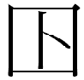（憂）。三月。
如。
貞：方圍，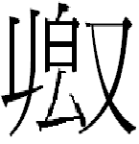人。
貞：不隹帝令乍我（憂）。
如。
隹帝令。
如。

說明：
英1133正左上可能有折斷，下半方已殘損。我在綴集中認為是同文例，今細審之，可能是一版的骨邊與骨面的關係。

